Pruebas de integración de TurnosRed
  - Actividad práctica 2
Repositorio API 2: https://github.com/drv666/TurnosRed/tree/api2
  - Alumno: Darío Rodolfo Villagra

Se incorporaron el CRUD de médicos, la relación medicoId, validaciones con Zod, errores uniformes y filtros por query.
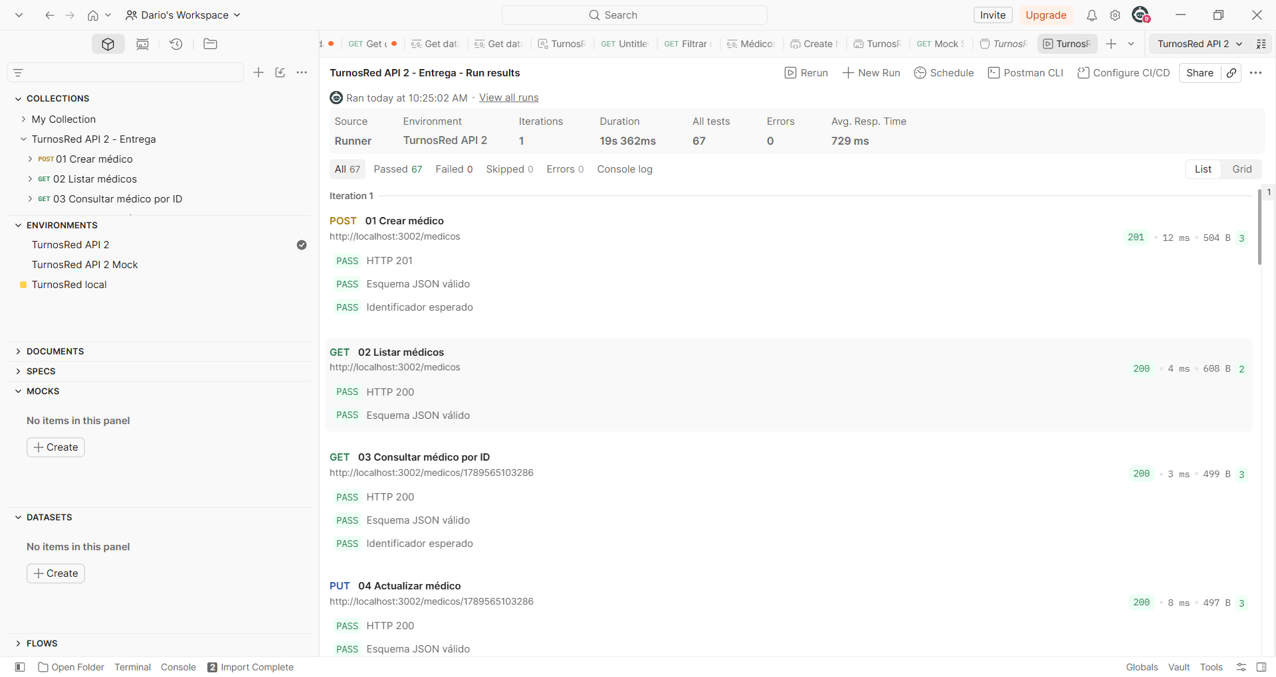

Validación de entrada y error estandarizado
  - POST /turnos | Documento numérico rechazado con HTTP 400
Zod exige documento como string. El middleware identifica el campo y responde con status, message, code y details.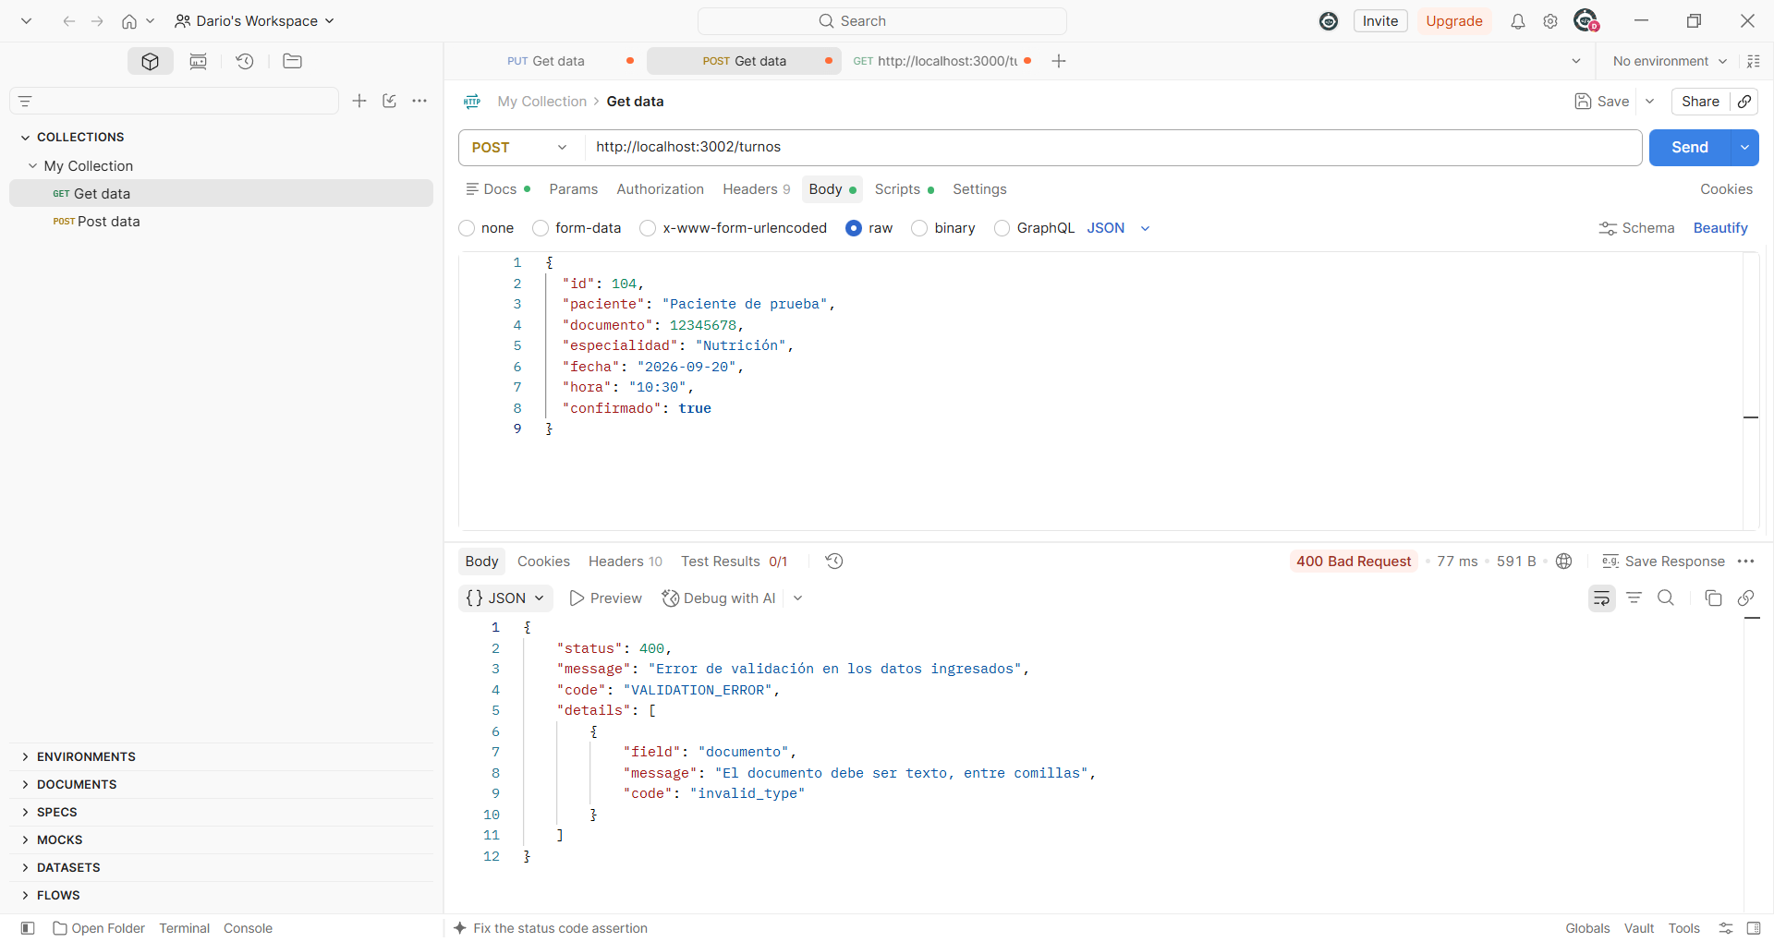

Resultado y alcance
El rechazo de un documento numérico es el comportamiento esperado: documento debe conservarse como texto. La validación se ejecuta antes de la lógica de negocio y permite informar el problema sin crear un registro inválido.
Captura inicial: el test anterior aún fallaba; luego se corrigió para esperar 400. La ejecución final aprobada se muestra en la página 1.

Filtros de turnos mediante query parameters
  - GET /turnos?especialidad=Pediatría&fecha=2026-08-14 | HTTP 200
La consulta combina especialidad y fecha sin agregar endpoints. Devuelve el turno 102 y aprueba las dos comprobaciones.
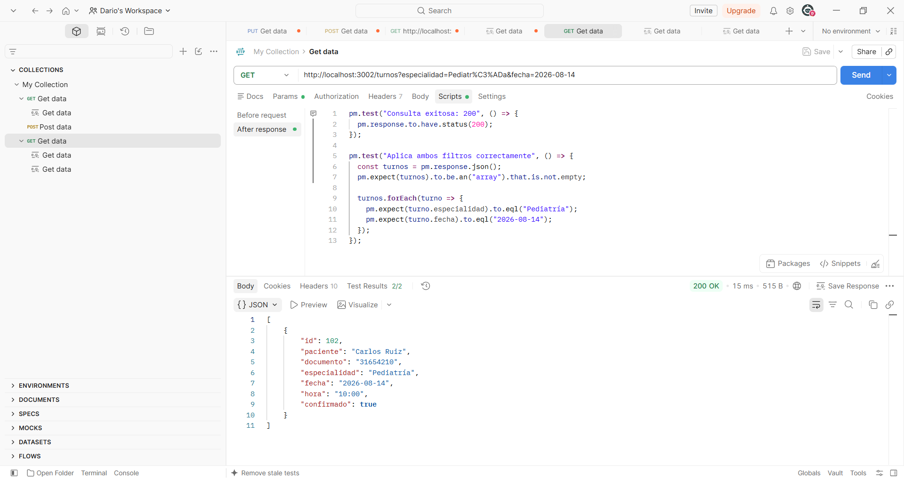

Resultado y alcance
Los filtros son opcionales y combinables. Cuando no hay coincidencias, la API devuelve 200 con un arreglo vacío. Los parámetros inválidos o repetidos producen un error 400 con el formato centralizado.
La API usa fechas AAAA-MM-DD y especialidades con acentos. Los filtros se resuelven en services y se validan con esquemas ZOD.

Filtros y esquema JSON del recurso Médico
  - GET {{baseUrl}}/medicos?especialidad=Nutrición&disponible=true | HTTP 200
La variable baseUrl evita repetir el host. Se valida que todos los médicos devueltos sean de Nutrición y estén disponibles.
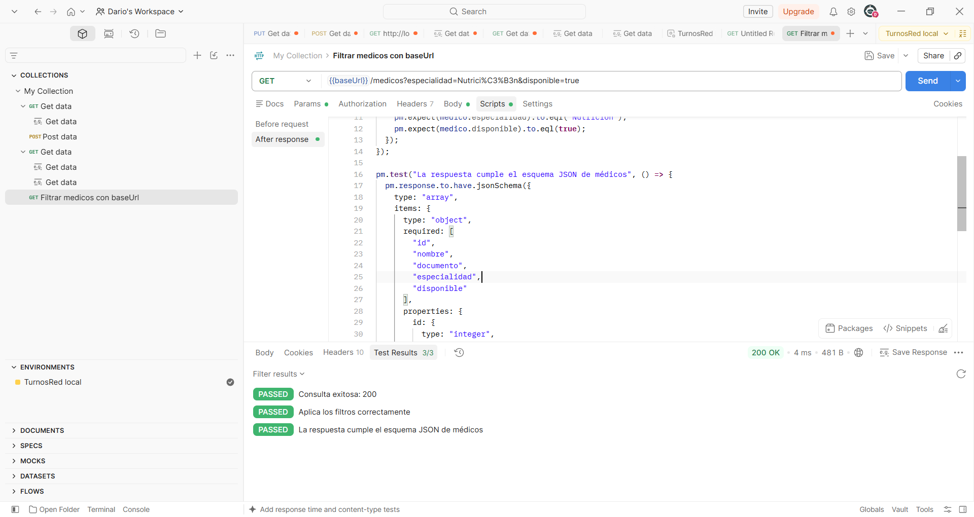

Resultado y alcance
La validación del esquema exige id, nombre, documento, especialidad y disponible. Comprueba números enteros positivos, textos, especialidades permitidas y valores booleanos; también rechaza propiedades adicionales.
La colección final contiene aserciones de esquema para turnos, médicos y errores, más verificaciones de IDs y relaciones.

Simulación mediante Mock Server de Postman
  - Mock Server TurnosRed API 2 Mock | Consulta HTTP real a mock.pstmn.io
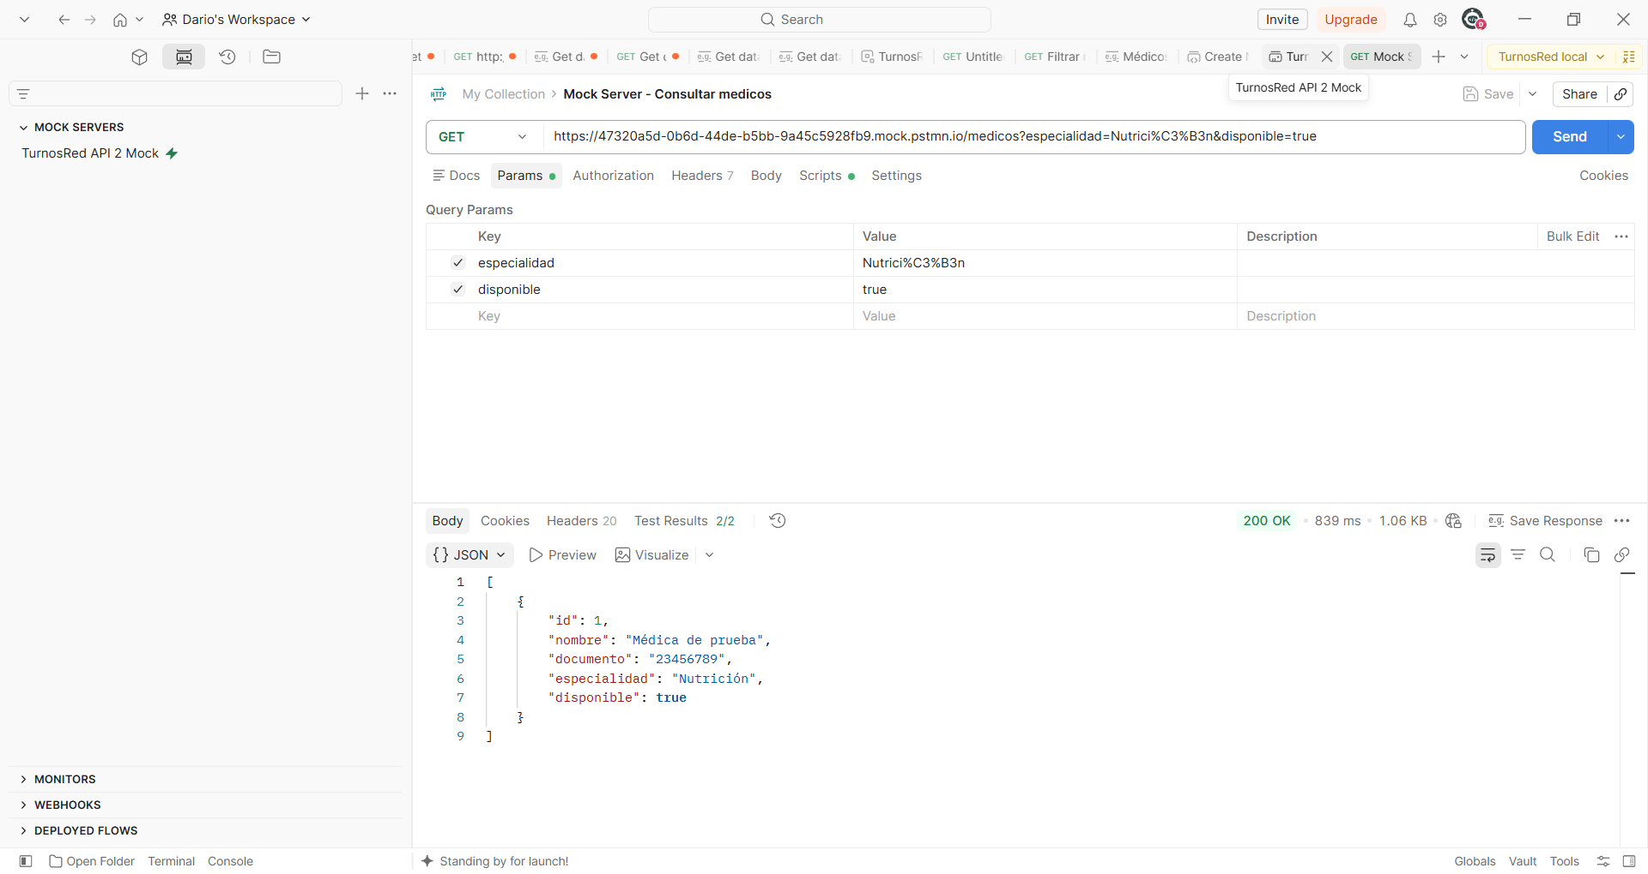

Resultado y alcance
La simulación devuelve un ejemplo guardado y permite comprobar el consumo del servicio. Las reglas de negocio, la persistencia y las validaciones del backend se verifican por separado contra localhost:3002.
La entrega incluye la colección JSON, su entorno y ejemplos guardados. El README documenta instalación, endpoints y uso de IA.

